Selvevaluering og opfølgningsplan
SPS-støtte Aalborg Tekniske Gymnasium

Om selvevaluering og opfølgningsplan 2022
Indeværende rapport indeholder oplysninger om Aalborg Tekniske Gymnasiums selvevaluering og opfølgningsplan 2022, der er udarbejdet i henhold til modellen for kvalitetsarbejdet på TECHOLLEGE – se nærmere beskrivelse her: Kvalitet på TECHCOLLEGE
Selvevalueringen og opfølgningsplanen for Aalborg Tekniske Gymnasium omfatter følgende tre temaer:
- Virtuel undervisning – læring fra prøvehandling
- PLF – status på etablering og udvikling af PLF-teams, evaluering af PLF-facilitatorrolle samt lederteam som PLF
- SPS-støtte – evaluering af nuværende indsats
I nedenstående behandles temaet SPS-støtte – evaluering af nuværende indsats.
Temaet omkring SPS-støtte er valgt på baggrund af et ønske om en evaluering af den nuværende indsats. Evalueringens resultater skal bringes i anvendelse i et videre arbejde med at definere klart, hvad SPS-støtte på AATG er og hvad eleverne kan forvente af deres SPS-vejleder. Selvevalueringen i 2022 har derfor til formål at evaluere SPS-indsatsen, som den ser ud i dag, for på den baggrund at vurdere, hvorvidt der er brug for justeringer af indsatsen.
I selvevalueringen er der arbejdet med to forskellige evalueringer – en evaluering blandt SPS-elever med diagnose og en evaluering blandt SPS-elever med læse-/skrive vanskeligheder.

Procesplan for gennemførsel af selvevaluering og udarbejdelse af opfølgningsplan indenfor temaet ’SPS-støtte’
Processen for gennemførsel af selvevaluering 2022 for temaet ’SPS-støtte’ har omfattet følgende hovedprocesser:
- Gennemgang af eksisterende viden på området – EVA’s seneste evaluering af SPS-støtte
- Udformning af spørgerammer til evaluering af AATG’s nuværende SPS-indsats
- Indsamling af kvantitative data blandt relevante SPS-elever på AATG
- Analyse af kvantitative data
Processerne er nærmere beskrevet i tabellen nedenfor:
Periode | Proces
Marts-April | Udvælgelse af temaer for opfølgningsplan og design af procesplan for selvevalueringen  - Drøftelse i ledergruppen for HTX  - Drøftelse og godkendelse i direktionen
April | Gennemgang af rapporten Evaluering af specialpædagogisk støtte samt udformning af spørgerammer til evaluering af SPS-støtte på AATG
Maj | Kvantitativ dataindsamling blandt SPS-elever med diagnose samt SPS-elever med læse-/skrive vanskeligheder
Juni | Analyse af kvantitative data  Afholdelse af arbejdsmøde mellem SPS-vejledere samt ledelse, hvor det besluttes hvordan den videre proces skal foregå
Juni | Udarbejdelse af rapport omkring selvevaluering og opfølgningsplan  - Behandling af selvevalueringsrapport og opfølgningsplan i ledergruppen for HTX (16. juni)  - Behandling af selvevalueringsrapport og opfølgningsplan i direktionen (23. juni)  - Behandling af selvevalueringsrapport og opfølgningsplan i TECHCOLLEGE bestyrelse (29. juni)

Anvendte datakilder
For at udforme de to spørgerammer til evaluering af den nuværende SPS-indsats, har der været brug for at indhente viden om, hvordan indsatsen fungerer i dag, samt viden om hvad der kendetegner SPS af høj kvalitet. I denne forbindelse er der i første omgang afholdt procesmøder mellem SPS-vejledere, leder på området samt data- og metodekonsulent fra TECHCOLLEGEs ledelsessekretariat. På møderne er det blevet kortlagt, hvordan SPS-indsatsen ser ud i dag og samtidig er der blevet stillet skarpt på, hvad vejlederne oplever fungerer godt i dag, samt hvad der ikke fungerer optimalt. Efterfølgende er rapporten ”Evaluering af socialpædagogisk støtte”, blevet inddraget som viden til at udforme spørgerammerne til evaluering af SPS-indsatsen. Rapporten peger på, at SPS af høj kvalitet kendetegnes ved følgende:
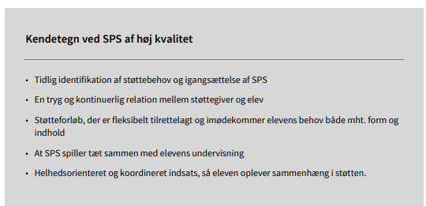
På baggrund af viden fra de afholdte procesmøder, samt nyeste viden om hvad SPS af høj kvalitet er, er de to spørgerammer blevet udformet, og i det følgende vil være en gennemgang af resultaterne af de to evalueringer. Spørgsmålene i de to evalueringer er bygget op omkring de fem kendetegn ved SPS af høj kvalitet, og resultaterne af evalueringerne vil derfor også blive gennemgået med udgangspunkt i de fem kendetegn. Grundet forskellene i SPS-vejledning for hhv. elever med diagnoser og elever med læse-/skrivevanskeligheder, er det ikke alle spørgsmål, der indgår i begge evalueringer. I den følgende analyse vil derfor fremgå hvilke af de to elevgrupper, der har svaret på det enkelte spørgsmål.
Resultater af evalueringer
Datagrundlag
Evalueringen blandt elever med diagnoser er udsendt til i alt 36 elever på alle tre årgange. I alt har 29 elever gennemført evalueringen, hvilket giver en svarprocent på 81. Ud af de 29 elever er 12 fra 1.g, 8 fra 2.g og 9 fra 3.g. På baggrund af den høje svarprocent anses evalueringens resultater som værende repræsentative for målgruppen.
Evalueringen blandt elever med læse-/skrivevanskeligheder er udsendt til i alt 26 elever i 3.g. I alt har 12 elever gennemført evalueringen, hvilket giver en svarprocent på 46. Da svarprocenten i evalueringen bland elever med læs-/skrivevanskeligheder ikke er højere, skal evalueringens resultater behandles med forbehold.
Tidlig identifikation af støttebehov
EVA’s kvalitative analyse viser, at det har stor betydning for elevernes udbytte af SPS, at støtten iværksættes så tidligt som muligt. Analysen viser, at hvis ikke eleven modtager rettidig støtte, kan det i yderste konsekvens betyde, at eleven må afbryde sin uddannelse.” Derfor har eleverne fået en række spørgsmål om den første tid:
Mødte du din SPS-vejleder inden du startede på HTX (elever med diagnoser)
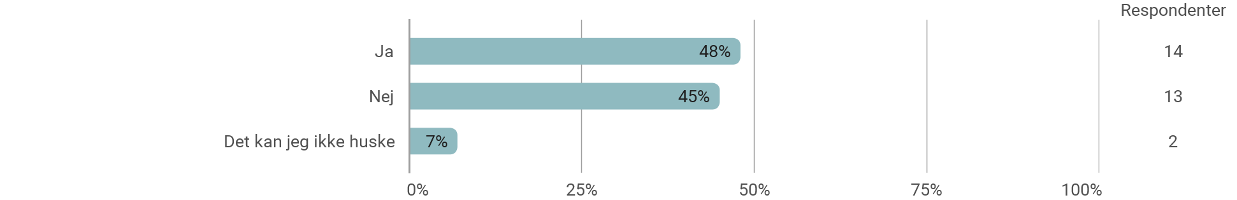
På AATG tilbydes SPS-eleven at møde sin SPS-vejleder inden start på HTX, og af ovenstående fremgår det, at ca. halvdelen af elevere mødte deres SPS-vejleder inden start. De elever, der ikke mødte deres vejleder inden opstart, kan have været forhindret i at deltage i mødet, men der kan også være tale om elever, der ikke havde ansøgt om SPS fra start.
Var opstartsmødet mellem dig og din SPS-vejleder, inden skolestart, med til at du fik den rette støtte med det samme? (elever der mødte vejleder inden opstart) (elever med diagnoser)
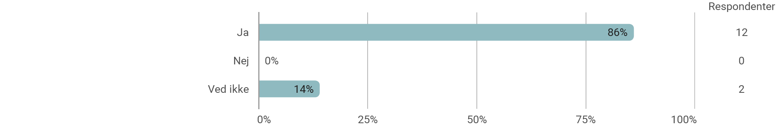
Ud af de 14 elever, der mødte deres vejleder inden skolestart, medgiver 12, at opstartsmødet var medvirkende til, at de fik den rette støtte med det samme. De sidste 2 elever besvarer spørgsmålet med ved ikke.
De elever som ikke mødte deres vejleder inden opstart, er også blevet spurgt om, hvorvidt de har modtaget den rette støtte fra start:
Synes du, at du har modtaget den rette støtte lige fra starten? (elever der ikke mødte vejleder inden opstart) (elever med diagnoser)
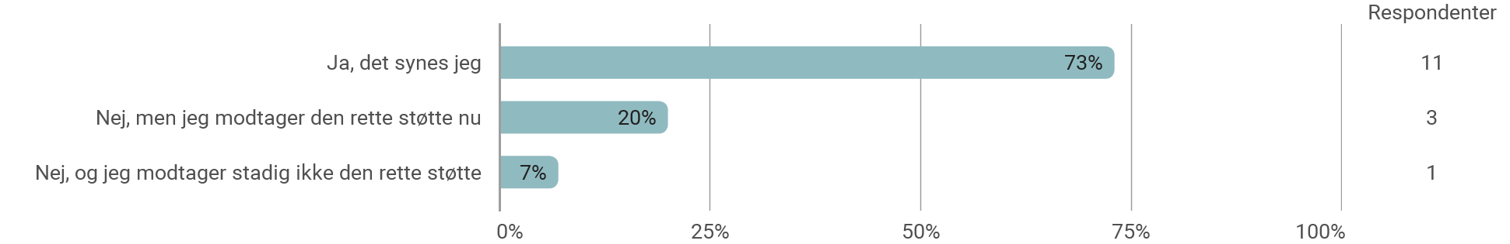
11 ud af 15 elever vurderer, at de har modtaget den rettet støtte fra start, mens 3 elever ikke vurderer, at de modtog den rette støtte fra start, men at de gør det nu. Slutteligt svarer 1 elev ”Nej, og jeg modtager stadig ikke den rette støtte” til spørgsmålet.
Helhedsorienteret og koordineret indsats
Af EVA’s rapport fremgår det også, at ”det er desuden en fordel, når skolen tænker SPS i sammenhæng med andre trivsels- og fastholdelsestilbud på skolen, så eleverne ikke oplever at skulle henvende sig til mange forskellige personer med deres behov.” På baggrund af dette har det været væsentligt at kortlægge, hvorvidt eleverne får hjælp/støtte af andre end deres SPS-vejleder og hvis de gør, om det er nemt for dem at finde ud af, hvilke ansatte de skal kontakte i forhold til de konkrete situationer.
Får du hjælp/støtte fra andre ansatte på skolen end din SPS-vejleder? (elever med diagnoser)
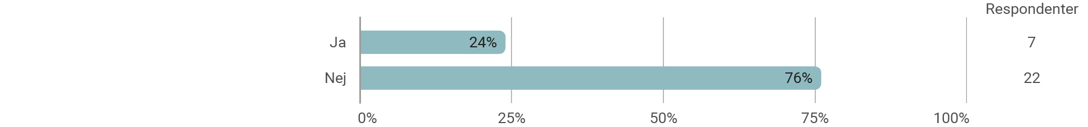
Ud af de 29 elever, der har besvaret spørgeskemaet, er det 7, der får hjælp/støtte fra andre ansatte end deres SPS-vejleder, og af nedenstående fremgår det, at 6 ud af de 7 har nemt ved at finde ud af, hvem de skal have fat i, når der er brug for hjælp/støtte:
Er det nemt at finde ud af, hvem af de ansatte du skal tage fat i, når du står i en situation, hvor du har brug for hjælp/støtte (elever med diagnoser)
Af rapporten fremgår det også at, ”…det kan styrke SPS-arbejdet, når også skolens lærere fx får viden om hvilke elever, der modtager SPS, eller at lærerne får generel viden om, hvordan de kan understøtte elever med forskellige udfordringer i undervisningen. Derudover er det generelt en fordel, når støtte og undervisning tænkes i en sammenhæng. Det betyder for nogle elever, at det er nyttigt at modtage en del af støtten i selve undervisningen. Det kan bl.a. give støttegiver en bedre indsigt i elevens konkrete udfordringer, som de udmønter sig i klasserummet, og dermed give et bedre afsæt for støtten.” Derfor er eleverne også blevet bedt om at svare på en række spørgsmål omhandlende deres læreres viden om deres SPS-behov samt deres SPS-vejleders deltagelse i undervisningen:
Ved dine lærere, at du modtager SPS? (elever med diagnoser)
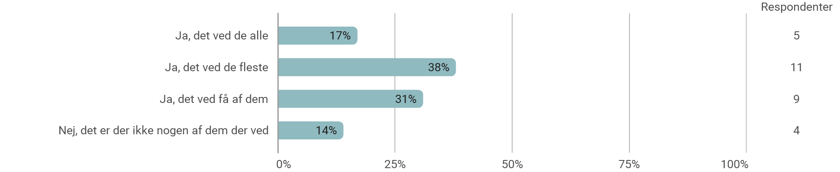
Har dine lærere haft kendskab til, at du har modtaget SPS? (elever med læse-/skrivevanskeligheder)
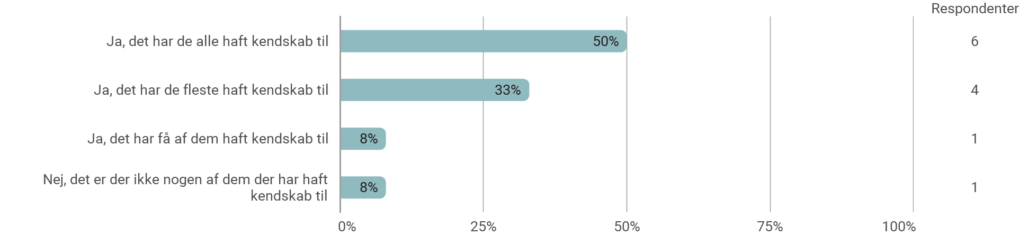

Af ovenstående fremgår det, at der er stor forskel på, hvorvidt elevernes lærere er vidende om, at eleverne modtager SPS. Det gør sig dog gældende, at det særligt gælder for eleverne med læse-/skrivevanskeligheder, hvor lærerne i høj grad har kendskab til, at eleverne modtager SPS.
I det følgende fremgår elevernes svar på, hvorvidt deres SPS-vejleder er til stede i timerne:
Er din SPS-vejleder til stede i timerne? (elever med diagnoser)
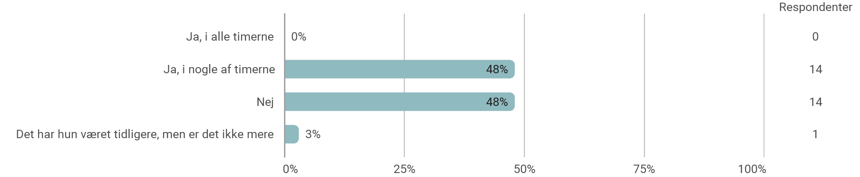
Har din SPS-vejleder været til stede i timerne? (elever med læse-/skrivevanskeligheder)
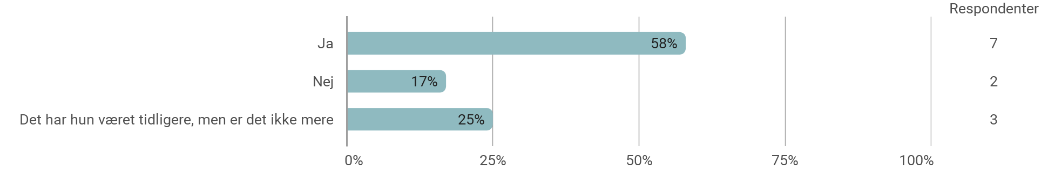
For elever med læse-/skrivevanskeligheder gør det sig gældende at 58 % har haft deres SPS-vejleder med i timerne (her er der også tale om nogle af timerne), og for elever med diagnoser gør det sig gældende for 48%. Ca. halvdelen af eleverne med diagnoser har ikke haft deres SPS-vejleder med i timerne, hvilket kun gør sig gældende for 17% af eleverne med læse-/skrivevanskeligheder.
Er det vigtigt for dig, at din SPS-vejleder er til stede i timerne? (elever med diagnoser)
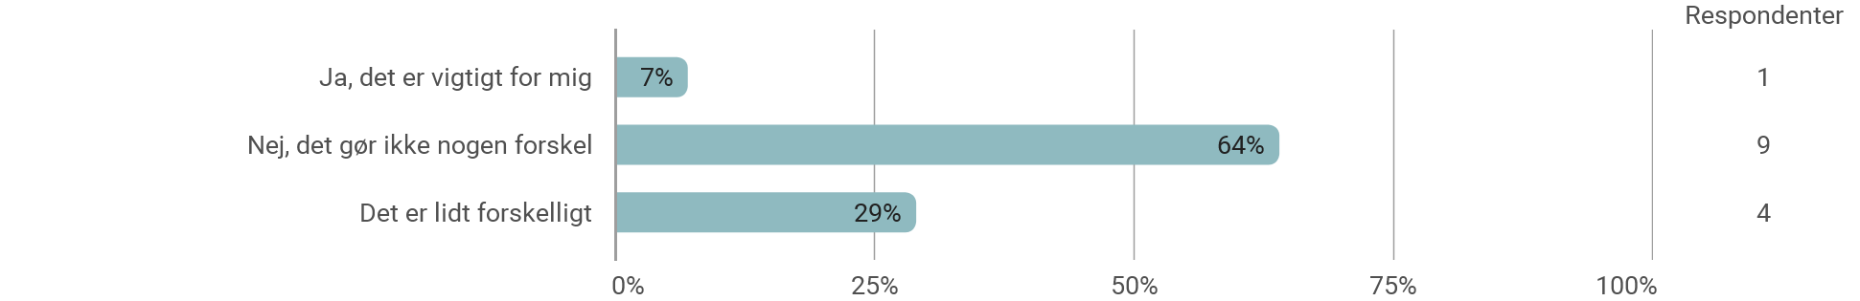
Har det været vigtigt for dig, at din SPS-vejleder har været til stede i timerne? (elever med læse-/skrivevanskeligheder)
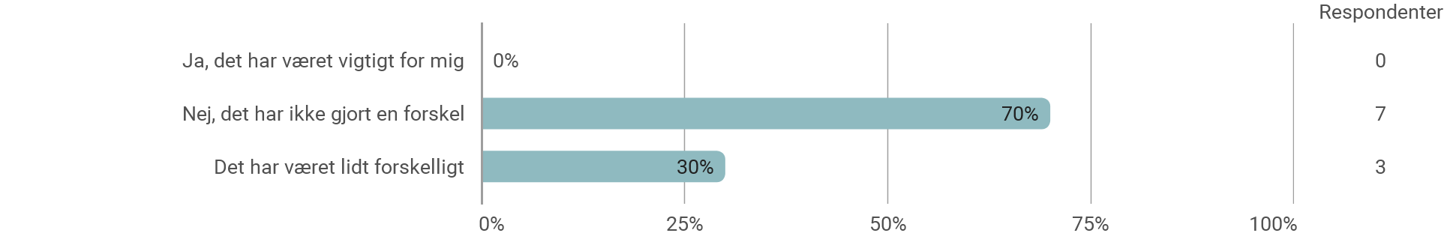
For begge elevgrupperne gør det sig gældende, at størstedelen ikke vurderer, at det har været vigtigt for dem, at SPS-vejlederen er til stede i timerne (64% og 70%). Kun 1 elev vurderer, at det har været vigtigt, mens ca. 30% svarer, at det er lidt forskelligt, om det er vigtigt for dem.

Tilgængelighed og fleksibilitet
Et andet vigtigt aspekt der fremhæves i EVA’s rapport er, at ”…det har betydning for støttens kvalitet, at støttegivere har tid og fleksibilitet til at tilpasse støtten til elevernes behov.”
Har du og din SPS-vejleder en plan for, hvornår I fast skal mødes? (elever med diagnoser)
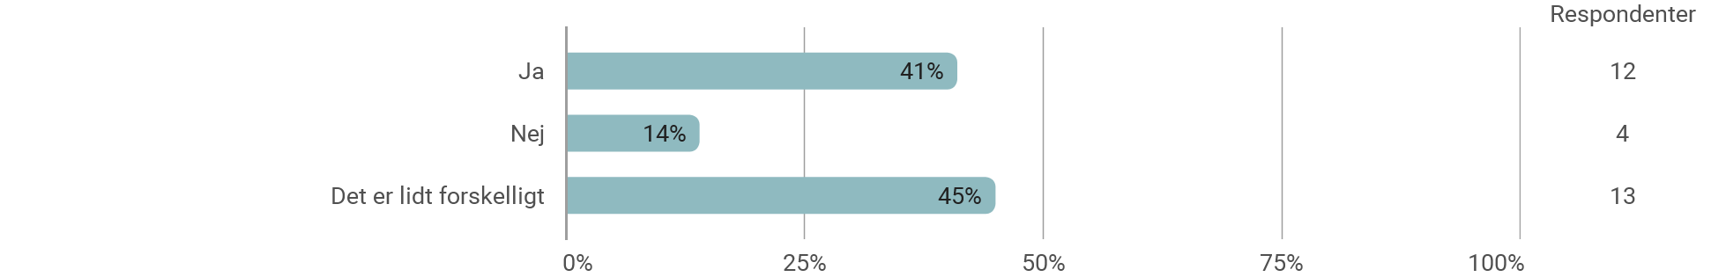
Har du og din SPS-vejleder haft en plan for, hvornår I fast skulle mødes? (elever med læse-/skrivevanskeligheder)
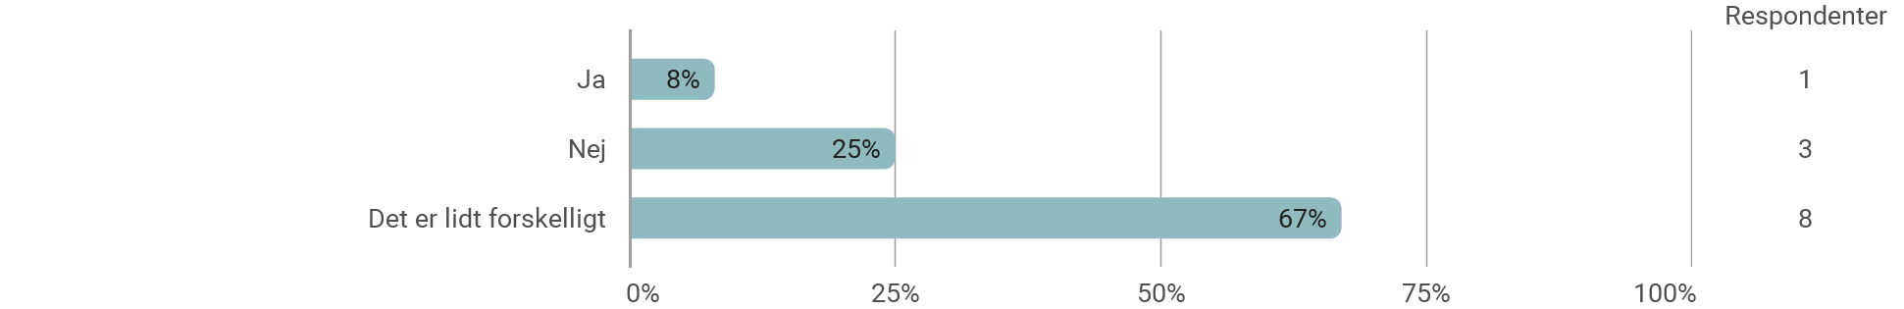
Primært eleverne med diagnoser har haft planer for, hvornår de fast skulle mødes med deres SPS-vejleder. 41% svarer at de har haft en fast plan, mens blot 8% af eleverne med læse-/skrivevanskeligheder har haft en fast plan. Størstedelen af begge elevgrupper svarer, at det har været lidt forskelligt, om de har haft en fast plan eller ej (45% og 67%).
Er det vigtigt for dig, at du kan få fat i din SPS-vejleder, netop den dag du har brug for hjælp/støtte? (elever med diagnoser)
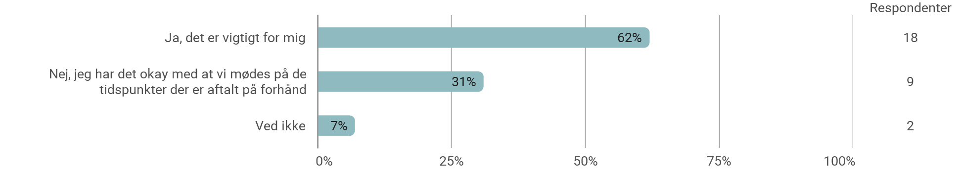
Har det været vigtigt for dig, at du har haft mulighed for at få fat i din SPS-vejleder, netop den dag du har brug for hjælp/støtte? (elever med læse-/skrivevanskeligheder)

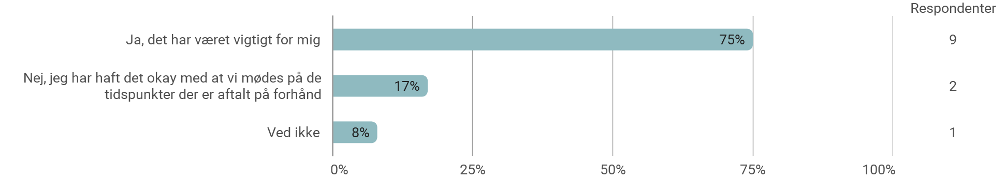
For begge elevgrupper gør det sig gældende, at størstedelen svarer, at det har været vigtigt for dem, at de kan få fat i deres SPS-vejleder, netop den dag de har brug for hjælp/støtte, hvilket underbygger resultatet i EVA’s rapport. 31% af eleverne med diagnoser har været okay med blot at mødes på de aftalte tidspunkter, mens dette gør sig gældende for 17% af eleverne med læse-/skrivevanskeligheder.
Kan du få fat i din SPS-vejleder, når du har brug for det? (elever med diagnoser)
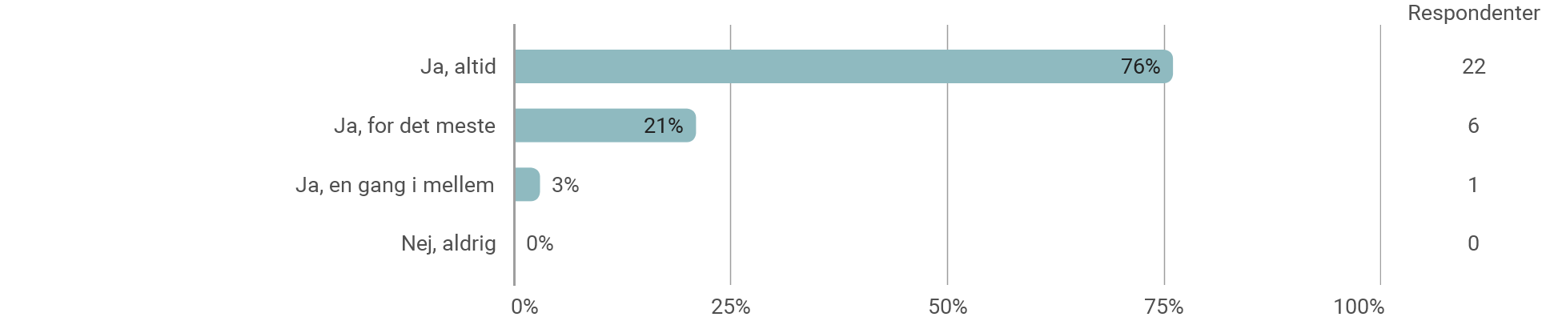
Har du haft mulighed for at få fat i din SPS-vejleder, når du har haft brug for det? (elever med læse-/skrivevanskeligheder)

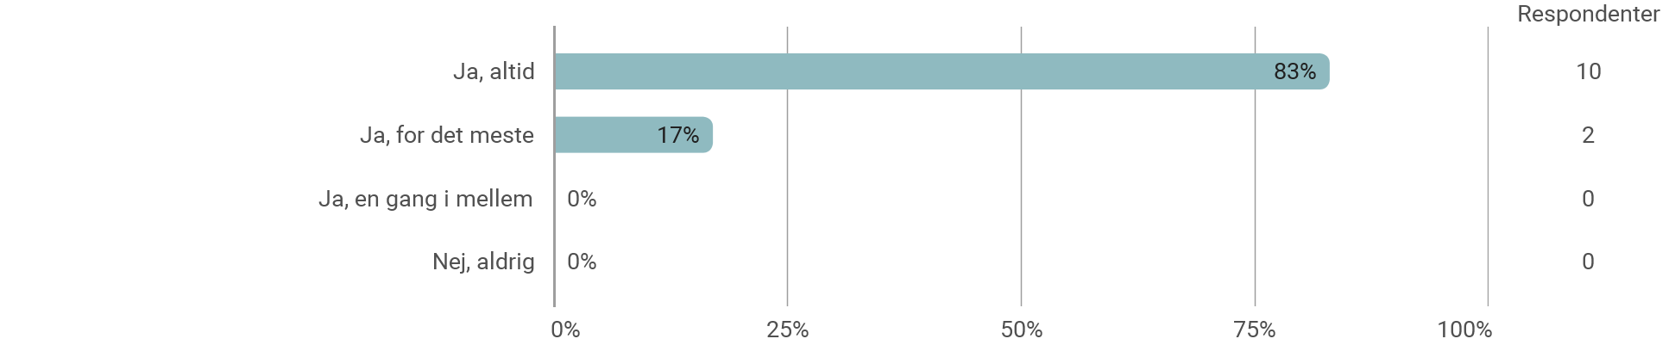
Af ovenstående fremgår det, at ingen elever svarer, at de aldrig har stået i en situation, hvor de ikke kunne få fat i deres SPS-vejleder, når de havde brug for det. Henholdsvis 76% og 83% svarer, at de altid kan få fat på deres SPS-vejleder, når de har brug for det. Samtidig fremgår det også nedenfor, at henholdsvis 79% og 83% af eleverne vurderer, at de har nok møder med deres SPS-vejleder:
Synes du at du har/har haft nok møder med din SPS-vejleder (elever med diagnoser)
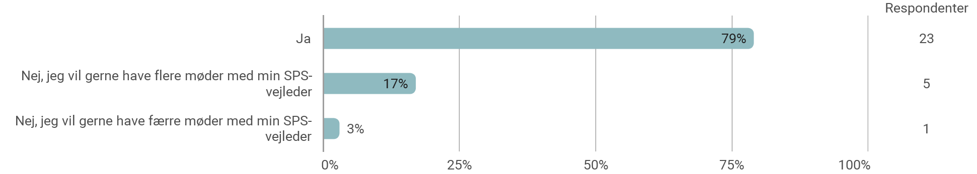
Synes du at du har haft nok møder med din SPS-vejleder (elever med læse-/skrivevanskeligheder)
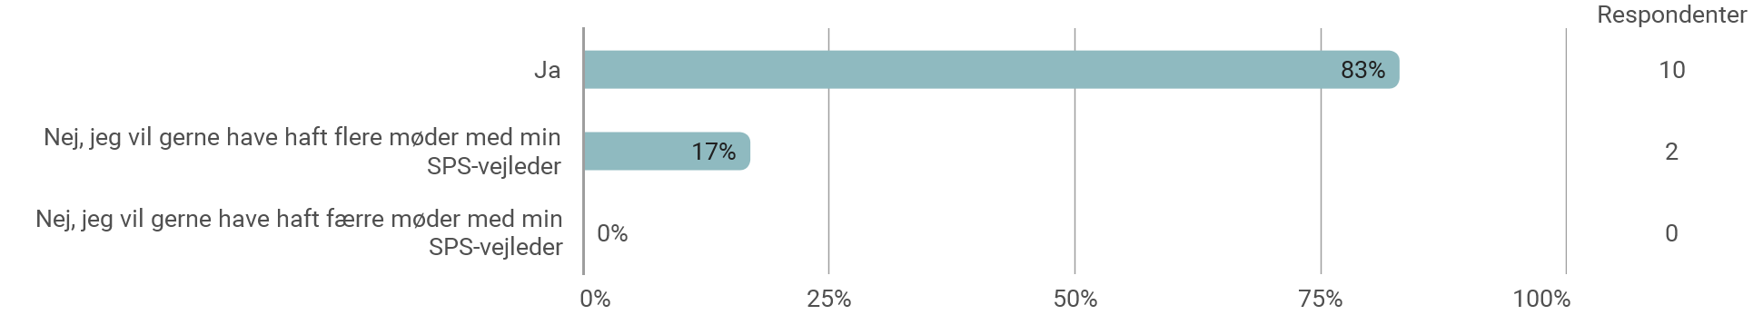
For begge elevgrupper gør det sig gældende, at 17% gerne ville have haft flere møder. Til dette skal det dog tilføjes, at en betydelig andel af eleverne fra begge elevgrupper kan have svært at vurdere, hvilken støtte de har brug for og derfor muligvis også, hvor ofte de har brug for støtte:
Er det svært for dig at vurdere, hvilken støtte du har brug for (elever med diagnoser)
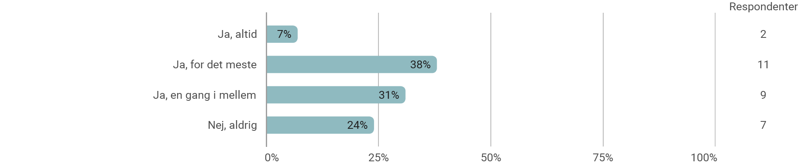
Har det været svært for dig at vurdere, hvilken støtte du har haft brug for (elever med læse-/skrivevanskeligheder)
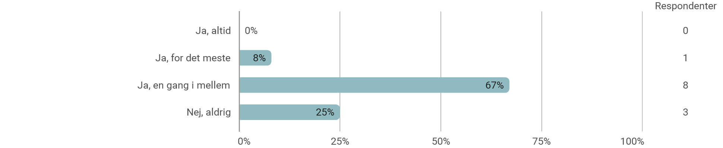
Samlet har ca. 75% af eleverne i begge grupper i en eller anden grad svært ved at vurdere, hvilken støtte de har brug for.
Slutteligt er eleverne også blevet spurgt ind til, hvorvidt det er svært for dem at opsøge hjælp/støtte, når de har brug for det, samt hvem der tager initiativ til møder mellem elev og SPS-vejleder.
Er det svært for dig at opsøge hjælp/støtte, når du har brug for det (elever med diagnoser)
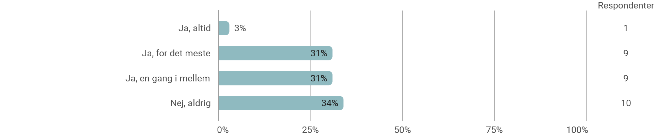
Har det været svært for dig at opsøge hjælp/støtte, når du har brug for det (elever med læse-/skrivevanskeligheder)
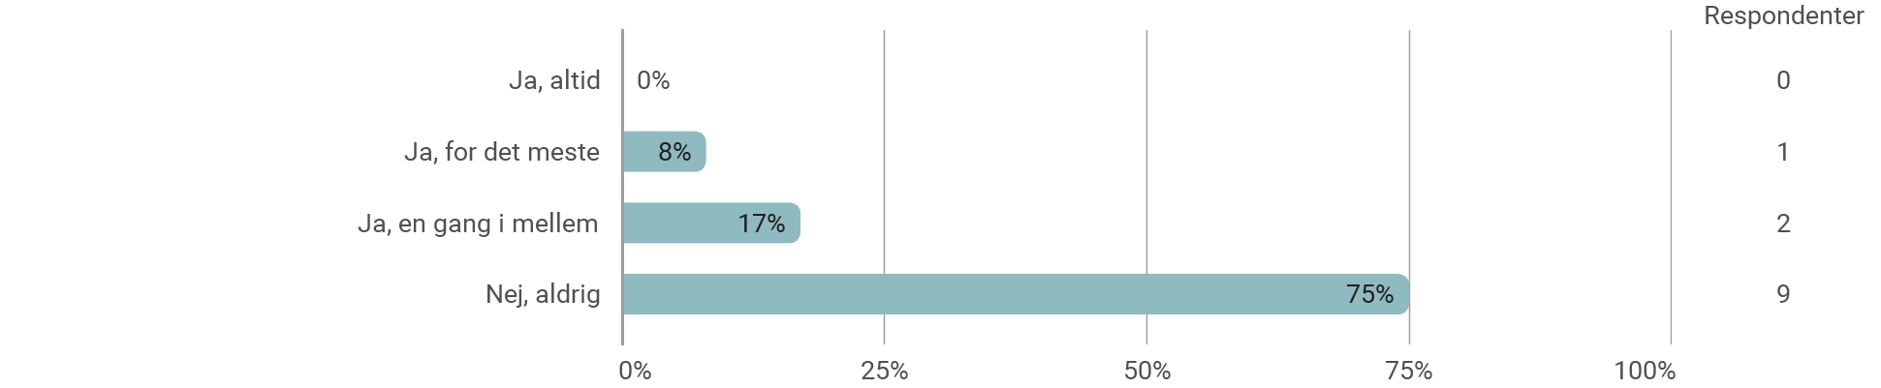
Langt de fleste af eleverne med læse-/skrive vanskeligheder (75%) vurderer ikke, at det har været svært for dem at opsøge hjælp/støtte, når de har haft brug for det, hvilket gør sig gældende for ca. en tredjedel (34%) af eleverne med diagnoser. 65% af eleverne med diagnoser vurderer i en eller anden grad, at de har svært ved at opsøge hjælp/støtte, når de har brug for det. Dette gør sig gældende for 25% af eleverne med læse-/skrivevanskeligheder.
Tager din SPS-vejleder initiativ til, at I mødes (elever med diagnoser)
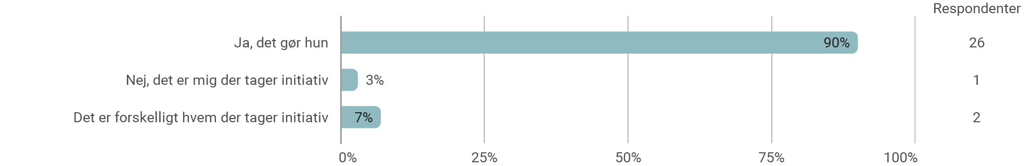
Har din SPS-vejleder taget initiativ til, at I skulle mødes (elever med læse-/skrivevanskeligheder)
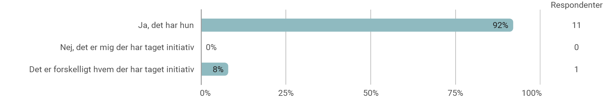
Af ovenstående fremgår det, at henholdsvis 90% og 92% af eleverne svarer, at deres SPS-vejleder tager initiativ til at mødes. På baggrund af at eleverne selv kan have svært ved at vurdere deres støttebehov, anses det som positivt, at SPS-vejleder tager initiativ til afholdes af møder med eleverne, og samtidig peger EVA’s rapport også på, at ”…det er vigtigt, at støtten har en proaktiv karakter, og at det er støttegiveren, der tager ansvar for, at støtten finder sted.”, hvilket ovenstående tyder på, er tilfældet i langt de fleste tilfælde.
Den trygge relation
Evalueringen, som EVA’ har gennemført, viser også, at udbyttet af SPS afhænger af relationen mellem elev og støttegiver, der står: ”En frugtbar relation handler for mange elever om, at støttegiver ved tydeligt at give udtryk for tiltro til eleverne og italesætte deres succeser kan give dem en fornyet tro på sig selv og en følelse af forpligtelse i forhold til skolearbejdet.” og yderligere peger evalueringen på, ”…at det har betydning for kvaliteten af støtten, om støttegivere har specifikke kompetencer i form af fx diagnoseviden, relationskompetencer og læsevejlederkompetencer”. På baggrund af disse konklusioner samt SPS-vejledernes egne udsagn om, hvad de erfarer gavner SPS-indsatsen, er der udformet en række spørgsmål omhandlende relation og diagnosekendskab.
Er der en god kemi mellem dig og din SPS-vejleder (elever med diagnoser)
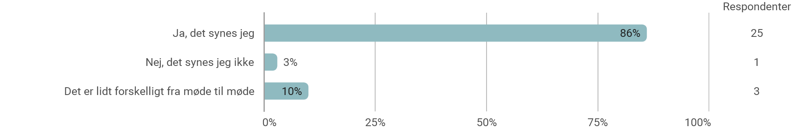
Har der været en god kemi mellem dig og din SPS-vejleder (elever med læse-/skrivevanskeligheder)
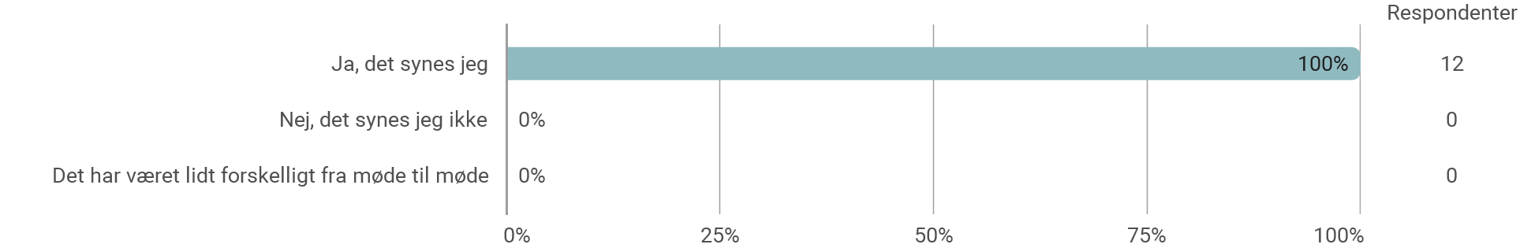
Af ovenstående fremgår det, at samtlige af eleverne med læse-/skrivevanskeligheder vurderer, at de har en god relation til deres SPS-vejleder. For eleverne med diagnoser gør det sig gældende for 25 ud af 29 elever. 1 elev svarer nej og 3 elever svarer at det er lidt forskelligt fra møde til møde. Næsten samme billede gør sig gældende, når eleverne skal vurdere, om de synes deres SPS-vejleder har tiltro til dem:
Synes du at din SPS-vejleder har tiltro til dig? (elever med diagnoser)
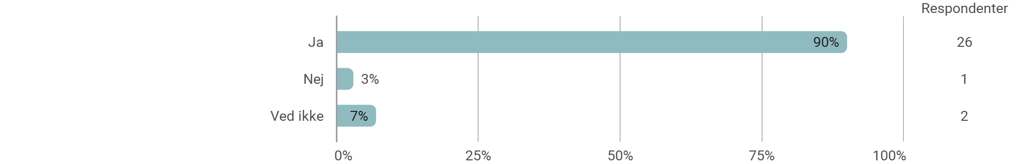
Synes du at din SPS-vejleder har haft tiltro til dig? (elever med læse-/skrivevanskeligheder)
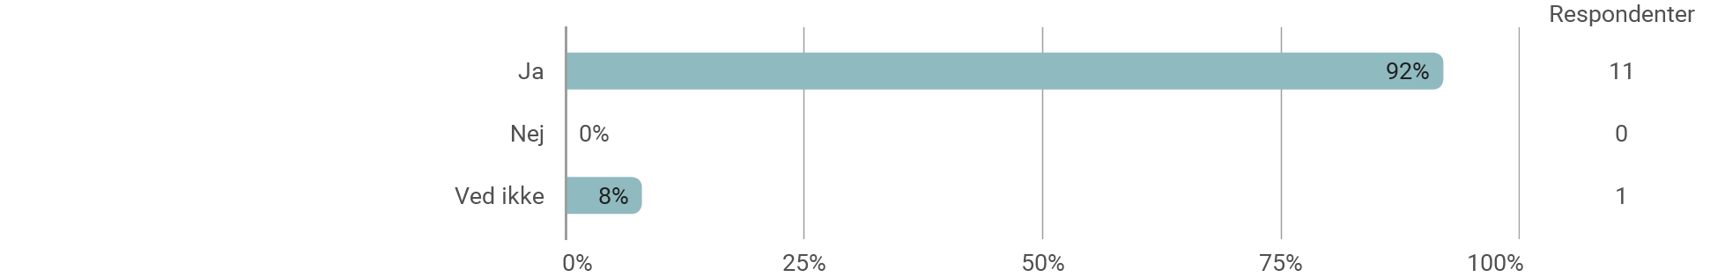

Støttegivers kendskab til diagnoser samt læse-/skrivevanskeligheder vurderes at have indflydelse på kvaliteten af SPS-støtten, hvorfor eleverne også har fået spørgsmål der retter sig mod dette:
Hvor enig er du i følgende: - Min SPS-vejleder har et kendskab til min diagnose, der gør, at hun forstår mig og mine udfordringer (elever med diagnoser)

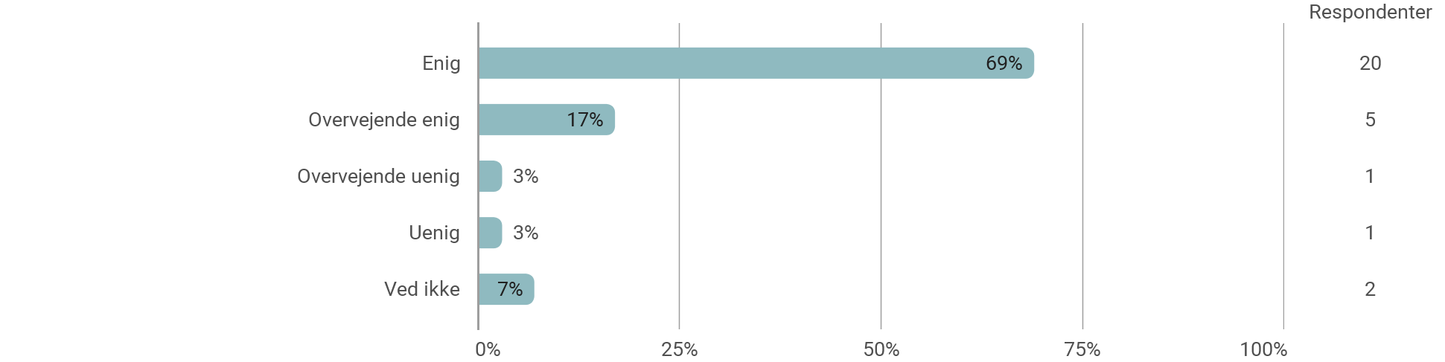
Hvor enig er du i følgende: - Min SPS-vejleder har et kendskab til mine læse/skrive vanskeligheder, der gør, at hun forstår mig og mine udfordringer (elever med læse-/skrivevanskeligheder)

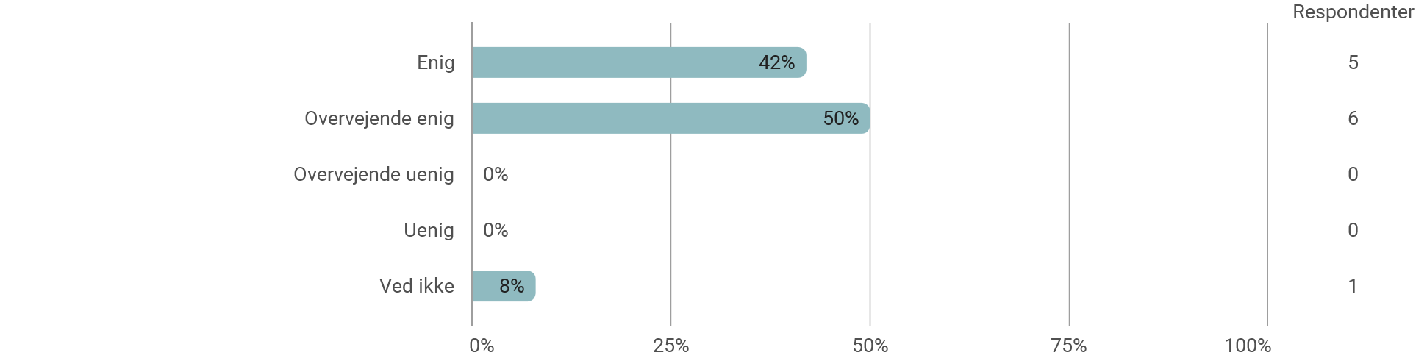
86% af eleverne med diagnoser er enig eller overvejende enig i, at deres SPS-vejleder har et kendskab til deres diagnose, der gør, at hun forstår deres udfordringer. 6% af eleverne svarer, at de er overvejende uenig eller uenig i udsagnet. For eleverne med læse-/skrivevanskeligheder gør det sig gældende, at hele 92% af eleverne er enig eller overvejende enig i udsagnet.
Hvor enig er du i følgende: - Min SPS-vejleder har et kendskab til min diagnose, der gør, at hun kan udfordre mig på en tilpas måde (elever med diagnoser)
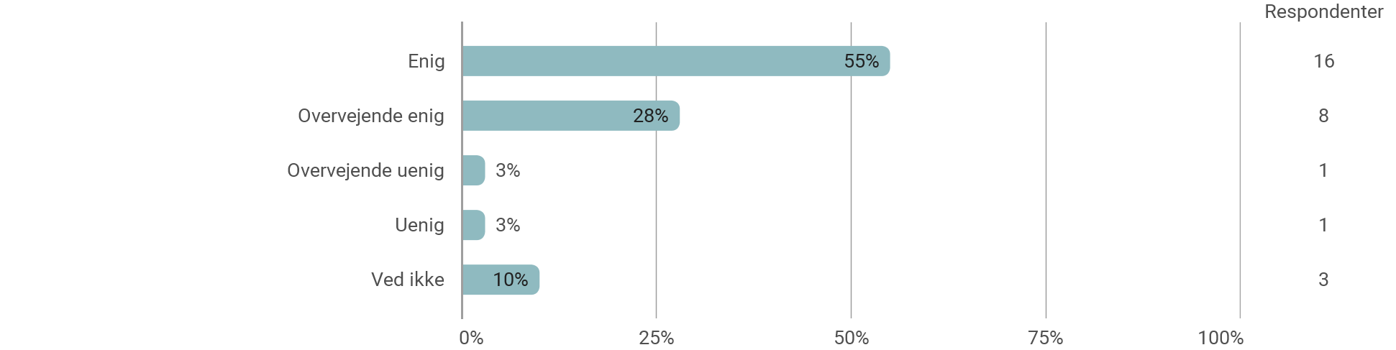
Hvor enig er du i følgende: - Min SPS-vejleder har et kendskab til mine læse/skrive vanskeligheder, der gør, at hun kan udfordre mig på en tilpas måde (elever med læse-/skrivevanskeligheder)

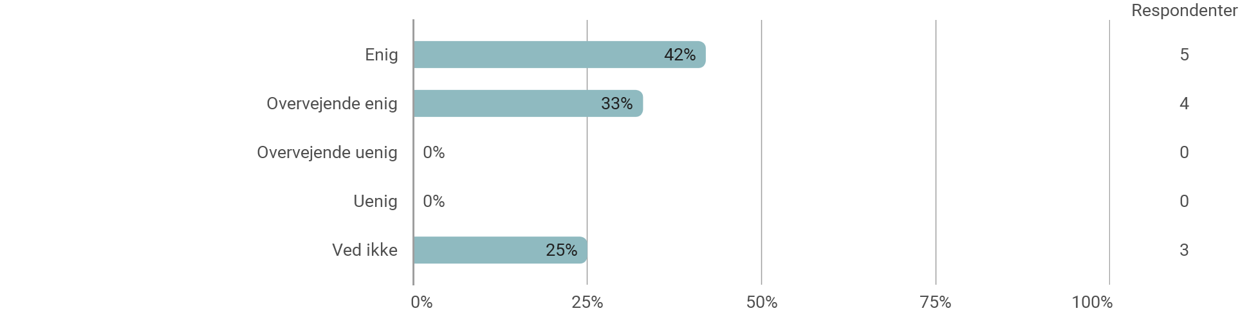
83% af eleverne med diagnoser er enig eller overvejende enig i, at deres SPS-vejleders kendskab til elevens diagnose, gør at hun kan udfordre eleven på en tilpas måde. Dette gør sig gældende for 75% af eleverne med læse-/skrivevanskeligheder. Igen er 6% af eleverne med diagnoser overvejende uenig eller uenig i udsagnet, mens 25% af eleverne med læse-/skrivevanskeligheder svarer ved ikke.
Hvor enig er du i følgende: - Min SPS-vejleder er god til at sætte sig ind i, hvad der er svært for mig? (elever med diagnoser)
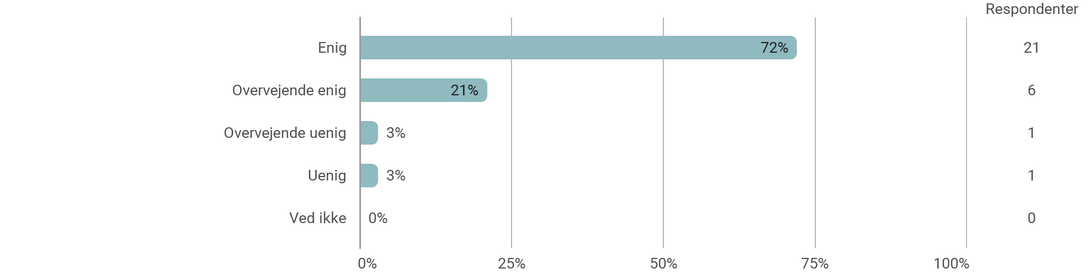
Hvor enig er du i følgende: - Min SPS-vejleder er god til at sætte sig ind i, hvad der er svært for mig (elever med læse-/skrivevanskeligheder)
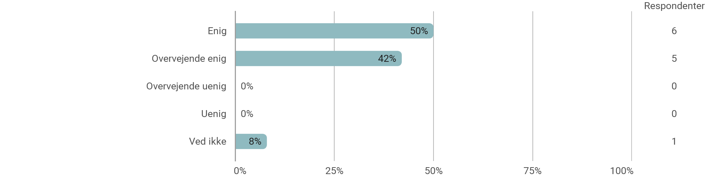
Næsten samme billede gør sig gældende, når de to elevgrupper svar på spørgsmålet ovenfor omhandlende, hvorvidt deres SPS-vejleder er god til at sætte sig ind i, hvad der er svære for dem, og det vurderes derfor, at langt de fleste elever mener, at deres SPS-vejleder har et tilstrækkeligt kendskab til deres vanskeligheder – et kendskab der er med til at sikre støtte af høj kvalitet.
Slutteligt har eleverne haft mulighed for at komme med uddybende kommentarer til, hvad der for dem har været det bedste ved at få SPS-støtte. Eleverne med diagnoser fremhæver primært:
- At have en at tale med, der forstår, hvordan man har det
- At have en at tale med både om skolerelaterede problemer, men også problemer udenfor skolen
- SPS opleves som et sikkerhedsnet
- At få hjælp til at strukturere en opgave
Eleverne med læse-/skrivevanskeligheder fremhæver primært:
- Hjælp til at strukturere opgaver
- At få råd til at forbedre sine skriftlige kompetencer
Flere af eleverne fra begge grupper fremhæver også, at de ikke mener, at de kunne være nået så langt i deres uddannelse, hvis de ikke havde fået SPS-støtte.
Eleverne har også haft mulighed for at komme med kommentarer til, om der er noget, de har savnet/manglet i deres støtte fa SPS-vejleder. Der danner sig ikke på sammen måde nogle mønstre i kommentarerne, og samtidig er der få kommentarer fra eleverne.

Opfølgningsplan for SPS-indsatsen på Aalborg Tekniske Gymnasium
Med afsæt i ovenstående evaluering af SPS-indsatsen på Aalborg Tekniske Gymnasium, er der afholdt et arbejdsmøde, hvor beslutninger omkring videre arbejde med udvikling af nuværende indsats er blevet truffet. På mødet blev det blandt andet besluttet, at SPS-vejlederne har brug for endnu mere tid til at arbejde med data, hvorfor nedenstående proces igangsættes:

- Ultimo august præsenterer data- og metodekonsulent resultatet af de to undersøgelser for SPS-vejledere samt ledelse.

- På baggrund af oplægget samt efterfølgende drøftelser, udvælges de mest centrale indsatsområder, som der skal fokuseres på i arbejdet med at videreudvikle SPS-indsatsen på AATG.

Bilag 1 - spørgerammer
Spørgeramme til elever med læse/skrive- vanskeligheder
Evaluering af SPS-støtte (læsevejleder)
Tak fordi du vil bruge tid på at besvare spørgeskemaet.
På Aalborg Tekniske Gymnasium er vi interesseret i at yde den bedst mulige SPS-støtte til vores elever. Derfor har vi brug for at få noget viden om, hvad du synes om den SPS-støtte du har fået/får.
Det er meget vigtigt at du svarer ærligt på alle spørgsmål, da det giver os den bedste mulighed for at tilbyde den bedste SPS-støtte fremadrettet.
Dine svar behandles anonymt, og din SPS-vejleder får ikke adgang til enkeltbesvarelser.

Hvilken klasse går du i?
(1) m 3.b
(2) m 3.d
(3) m 3.e
(4) m 3.f
(5) m 3.i
(6) m 3.q
(7) m 3.s
(8) m 3.t
(9) m 3.u
(10) m 3.x
(11) m 3.y
(12) m 3.z

De første spørgsmål handler om hvor længe du har modtaget SPS-støtte

På hvilke årgange har du modtaget SPS-støtte (marker alle de årgange, hvor du har modtaget støtte)
(1) q 1.g
(4) q 2.g
(2) q 3.g

Var du klar over at du var ordblind inden du startede på gymnasiet?
(1) m Ja
(2) m Nej

Har du modtaget hjælp/støtte i forbindelse med dine læse/skrive-vanskeligheder før du begyndte på gymnasiet?
(1) m Ja
(2) m Nej

Kendte du til læse-/skriveprogrammer inden du begyndte på gymnasiet?
(1) m Ja
(2) m Nej

De næste spørgsmål handler om tidspunktet, hvor du begyndte at modtage SPS-støtte på gymnasiet

Vurderer du, at du begyndte med at få SPS-støtte på det rigtige tidspunkt i dit gymnasieforløb
(1) m Ja
(2) m Nej, jeg fik SPS-støtte for tidligt
(3) m Nej, jeg fik SPS-støtte for sent

Hvorfor vurderer du, at du fik SPS-støtte for tidligt i dit gymnasieforløb?
________________________________________
________________________________________
________________________________________
________________________________________
________________________________________
________________________________________

Hvorfor vurderer du, at du fik SPS-støtte for sent i dit gymnasieforløb?
________________________________________
________________________________________
________________________________________
________________________________________
________________________________________
________________________________________

Kunne skolen have gjort noget for at sikre, at du fik støtten tidligere?
(1) m Ja, uddby hvad _____
(2) m Nej
(3) m Ved ikke

De næste spørgsmål vil omhandle hvilken støtte du får/har fået og hvornår du har/har haft brug for støtte

Hvor mange forskellige SPS-vejledere har du fået hjælp/støtte af i din tid på gymnasiet?
(1) m 1
(2) m 2
(3) m 3
(4) m Mere end 3
(5) m Kan ikke huske

Er det vigtigt for dig, at det altid er den samme SPS-vejleder du får hjælp/støtte af?
(1) m Ja, det er vigtigt for mig
(2) m Nej, det er okay at jeg har mulighed for at få hjælp af flere forskellige SPS-vejledere
(3) m Ved ikke

Skrive gerne lidt om, hvorfor det er vigtigt for dig, at det altid er den samme SPS-vejleder du kan få hjælp/støtte af
________________________________________
________________________________________
________________________________________
________________________________________
________________________________________
________________________________________

Ser du nogle fordele ved at have flere forskellige SPS-vejledere du kan få hjælp/støtte af?
(1) m Ja
(2) m Nej
(3) m Ved ikke

Hvilke fordele vil der være ved at få hjælp/støtte fra flere forskellige SPS-vejledere?
________________________________________
________________________________________
________________________________________
________________________________________
________________________________________
________________________________________

Ved du hvordan du kan komme i kontakt med din SPS-vejleder, når du har brug for at tale med hende
(1) m Ja
(2) m Nej

Hvordan kan det være, at du ikke ved hvordan du kan komme i kontakt med din SPS-vejleder, når du har brug for at tale med hende?
________________________________________
________________________________________
________________________________________
________________________________________
________________________________________
________________________________________

Har du haft mulighed for at få fat i din SPS-vejleder når du har haft brug for det?
(1) m Ja, altid
(2) m Ja, for det meste
(3) m Ja, en gang i mellem
(4) m Nej, aldrig

Har du og din SPS-vejleder haft en plan for, hvornår I fast skulle mødes?
(1) m Ja
(2) m Nej
(3) m Det er lidt forskelligt

Er du mødt op til de aftaler du har haft med din SPS-vejleder?
(1) m Ja, altid
(2) m Ja, for det meste
(3) m Ja, en gang i mellem
(4) m Nej, aldrig

Hvad er grunden til, at du ikke altid har mødt op til de aftaler du har haft med din SPS-vejleder? (sæt gerne flere kryds)
(1) q Jeg glemmer det
(2) q Aftalerne ligger ofte på et dårligt tidspunkt
(3) q Jeg har ikke haft brug for hjælpen/støtten på det aftalte tidspunkt
(4) q Jeg har klaret mig fint uden hjælp/støtte fra min SPS-vejleder
(5) q Jeg gider ikke
(6) q Andet, uddyb: _____

Har det været vigtigt for dig, at du har haft mulighed for at få fat i din SPS-vejleder netop den dag du har brug for hjælp/støtte?
(1) m Ja, det har været vigtigt for mig
(2) m Nej, jeg har haft det okay med at vi mødes på de tidspunkter der er aftalt på forhånd
(3) m Ved ikke

Synes du at du har haft nok møder med din SPS-vejleder
(1) m Ja
(2) m Nej, jeg vil gerne have haft flere møder med min SPS-vejleder
(3) m Nej, jeg vil gerne have haft færre møder med min SPS-vejleder

Hvilken type af møder kunne du have ønsket dig flere af (sæt gerne flere kryds)
(1) q Individuelle møder med mig og min SPS-vejleder
(2) q Møder hvor flere elever deltager på én gang
(3) q Andet, uddyb: _____

Hvornår er dit behov for hjælp/støtte fra din SPS-vejleder oftest opstået (sæt gerne flere kryds)
(1) q Når jeg skulle forberede mig til bestemte timer
(2) q Når jeg skulle lave en større skriftlig opgave/aflevering
(3) q Når jeg skulle lave projektarbejde
(4) q Når jeg skal forberede mig til eksamen
(5) q Andet, uddyb: _____

Har det været svært for dig at vurdere, hvilken støtte du har haft brug for
(1) m Ja, altid
(2) m Ja, for det meste
(3) m Ja, en gang i mellem
(4) m Nej, aldrig

Har det været svært for dig at opsøge hjælp/støtte når du har brug for det
(1) m Ja, altid
(2) m Ja, for det meste
(3) m Ja, en gang i mellem
(4) m Nej, aldrig

Hvad er grunden til, at det har været svært for dig at opsøge hjælp/støtte når du har haft brug for det
________________________________________
________________________________________
________________________________________
________________________________________
________________________________________
________________________________________

Har din SPS-vejleder taget initiativ til at I skulle mødes
(1) m Ja, det har hun
(2) m Nej, det er mig der har taget initiativ
(3) m Det er forskelligt hvem der har taget initiativ

De næste spørgsmål vil omhandle din SPS-vejleders kendskab til dine læse/skrive vanskeligheder

Hvor enig er du i følgende:
 | Enig | Overvejende enig | Overvejende uenig | Uenig | Ved ikke
Min SPS-vejleder har et kendskab til mine læse/skrive vanskeligheder, der gør at hun forstår mig og mine udfordringer | (1) m | (2) m | (3) m | (4) m | (5) m
Min SPS-vejleder har et kendskab til mine læse/skrive vanskeligheder, der gør at hun kan udfordre mig på en tilpas måde | (1) m | (2) m | (3) m | (4) m | (5) m
Min SPS-vejleder er god til at sætte sig ind i, hvordan jeg har det | (1) m | (2) m | (3) m | (4) m | (5) m
Min SPS-vejleder er god til at sætte sig ind i, hvad der er svært for mig | (1) m | (2) m | (3) m | (4) m | (5) m
Min SPS-vejleder er god til at se hvilke styrker jeg har | (1) m | (2) m | (3) m | (4) m | (5) m

Nu kommer der nogle spørgsmål som handler om SPS-støtte i timerne

Har dine lærere haft kendskab til, at du har modtaget SPS?
(1) m Ja, det har de alle haft kendskab til
(2) m Ja, det har de fleste haft kendskab til
(3) m Ja, det har få af dem haft kendskab til
(4) m Nej, det er der ikke nogen af dem der har haft kendskab til

Har du haft en oplevelse af, at dine lærere og din SPS-vejleder har talt sammen i forhold dit behov for hjælp/støtte?
(1) m Ja
(2) m Nej
(3) m Ved ikke

Har din SPS-vejleder været til stede i timerne?
(4) m Ja
(2) m Nej
(3) m Det har hun været tidligere, men er det ikke mere

Har det været vigtigt for dig, at din SPS-vejleder har været tilstede i timerne?
(1) m Ja, det har været vigtigt for mig
(2) m Nej, det har ikke gjort en forskel
(3) m Det har været lidt forskelligt

Kunne du have tænke dig at din SPS-vejleder havde været tilstede i timerne?
(1) m Ja
(2) m Nej
(3) m Ved ikke

Skriv gerne noget om, hvorfor det er vigtigt for dig, at din SPS-vejleder er tilstede i timerne?
________________________________________
________________________________________
________________________________________
________________________________________
________________________________________
________________________________________

De næste spørgsmål handler om din relation til din SPS-vejleder

Har der været en god kemi mellem dig og din SPS-vejleder
(1) m Ja, det synes jeg
(2) m Nej, det synes jeg ikke
(3) m Det har været lidt forskelligt fra møde til møde

Skriv gerne noget om, hvorfor du ikke synes at der har været en god kemi mellem dig og din SPS-vejleder
________________________________________
________________________________________
________________________________________
________________________________________
________________________________________
________________________________________

Synes du at din SPS-vejleder har haft tiltro til dig?
(1) m Ja
(2) m Nej
(3) m Ved ikke

Har din SPS-vejleder husket at fremhæve når du har haft succes med noget, som du har øvet dig i?
(1) m Ja, altid
(2) m Ja, for det meste
(3) m Ja, en gang i mellem
(4) m Nej, aldrig

Fornemmer du, at din SPS-vejleder vil det bedste for dig
(1) m Ja, altid
(2) m Ja, for det meste
(3) m Ja, en gang i mellem
(4) m Nej, aldrig

De sidste spørgsmål din samlede vurdering af den SPS-støtte du har modtaget

Hvor enig er du i følgende:
 | Enig | Overvejende enig | Overvejende uenig | Uenig | Ved ikke
Det har altid været tydeligt for mig, hvad min SPS-vejleder kan hjælpe mig med | (1) m | (2) m | (3) m | (4) m | (5) m
SPS-støtten har bidraget til, at jeg har kunnet deltage i skolen på lige fod med andre elever, som ikke har samme udfordringer som mig | (1) m | (2) m | (3) m | (4) m | (5) m
Jeg er kun kommet så langt i min uddannelse, fordi jeg har modtaget SPS-støtte | (1) m | (2) m | (3) m | (4) m | (5) m
Jeg har alt i alt fået den hjælp/støtte jeg har haft brug for fra min SPS-vejleder på gymnasiet | (1) m | (2) m | (3) m | (4) m | (5) m
Mine forventninger til at få SPS-støtte er blevet indfriet | (1) m | (2) m | (3) m | (4) m | (5) m

Hvilke forventninger til din SPS-støtte er ikke blevet indfriet?
________________________________________
________________________________________
________________________________________
________________________________________
________________________________________
________________________________________

Er der noget du vil ønske du havde fået mere hjælp/støtte til af din SPS-vejleder
(1) m Ja, skrive gerne hvad _____
(2) m Nej, jeg har fået netop den støtte jeg har haft brug for
(3) m Nej

Er der noget du vil ønske, at du selv havde gjort anderledes i forhold til SPS
(1) m Ja, uddyb hvad _____
(2) m Nej
(3) m Ved ikke

Hvad har været/er det bedste ved at have SPS-støtte?
________________________________________
________________________________________
________________________________________
________________________________________
________________________________________
________________________________________

Har du yderligere kommentarer, kan du skrive dem her:
________________________________________
________________________________________
________________________________________
________________________________________
________________________________________
________________________________________
Nu er der ikke flere spørgsmål.
Mange tak for din besvarelse. Når du trykker på afslut, modtager vi din besvarelse.
God dag.
Spørgeramme til elever med diagnoser
Evaluering af SPS-støtte
Tak fordi du vil bruge tid på at besvare spørgeskemaet.
På Aalborg Tekniske Gymnasium er vi interesseret i at yde den bedst mulige SPS-støtte til vores elever. Derfor har vi brug for at få noget viden om, hvad du synes om den SPS-støtte du har fået/får.
Det er meget vigtigt at du svarer ærligt på alle spørgsmål, da det giver os den bedste mulighed for at tilbyde den bedste SPS-støtte fremadrettet.
Dine svar behandles anonymt, og din SPS-vejleder får ikke adgang til enkeltbesvarelser.

Hvilken årgang er du på?
(1) m 1.g
(2) m 2.g
(3) m 3.g

Hvilken adresse er du tilknyttet
(1) m Friis
(2) m Øster Uttrup Vej

De første spørgsmål handler om dit første møde med din SPS-vejlder

Mødte du din SPS-vejleder inden du startede på HTX
(1) m Ja
(2) m Nej
(3) m Det kan jeg ikke huske

Var opstartsmødet mellem dig og din SPS-vejleder, inden skolestart, med til at du fik den rette støtte med det samme?
(1) m Ja
(2) m Nej
(3) m Ved ikke

Hvad kunne du have haft brug for, at din SPS-vejleder havde gjort, for at du fik den rette støtte med det samme
________________________________________
________________________________________
________________________________________
________________________________________
________________________________________
________________________________________

Mener du, at du får den rette hjælp/støtte nu?
(1) m Ja, jeg har ikke brug for mere
(2) m Nej, jeg har brug for noget mere/noget andet

Hvilken hjælp/støtte har du ellers brug for?
________________________________________
________________________________________
________________________________________
________________________________________
________________________________________
________________________________________

Synes du, at du har modtaget den rette støtte lige fra starten?
(1) m Ja, det synes jeg
(2) m Nej, men jeg modtager den rette støtte nu
(3) m Nej, og jeg modtager stadig ikke den rette støtte

De næste spørgsmål vil omhandle hvilken støtte du får, hvornår du har brug for støtte og hvordan du beder om støtte

Får du hjælp/støtte fra andre ansatte på skolen end din SPS-vejleder?
(1) m Ja
(2) m Nej

Hvem får du ellers hjælp/støtte fra på skolen?
________________________________________
________________________________________
________________________________________
________________________________________
________________________________________
________________________________________

Er det nemt at finde ud af, hvem af de ansatte du skal tage fat i, når du står i en situation, hvor du har brug for hjælp/støtte
(1) m Ja
(2) m Nej

Kan du skrive lidt om, hvorfor det ikke er nemt at finde ud af, hvem du skal have fat i, når du har brug for hjælp/støtte
________________________________________
________________________________________
________________________________________
________________________________________
________________________________________
________________________________________

Ved du hvordan du kan komme i kontakt med din SPS-vejleder, når du har brug for at tale med hende
(1) m Ja
(2) m Nej

Hvordan kan det være, at du ikke ved hvordan du kan komme i kontakt med din SPS-vejleder, når du har brug for at tale med hende?
________________________________________
________________________________________
________________________________________
________________________________________
________________________________________
________________________________________

Kan du få fat i din SPS-vejleder når du har brug for det?
(1) m Ja, altid
(2) m Ja, for det meste
(3) m Ja, en gang i mellem
(4) m Nej, aldrig

Har du og din SPS-vejleder en plan for, hvornår I fast skal mødes?
(1) m Ja
(2) m Nej
(3) m Det er lidt forskelligt

Er det vigtigt for dig, at du kan få fat i din SPS-vejleder netop den dag du har brug for hjælp/støtte?
(1) m Ja, det er vigtigt for mig
(2) m Nej, jeg har det okay med at vi mødes på de tidspunkter der er aftalt på forhånd
(3) m Ved ikke

Synes du at du har/har haft nok møder med din SPS-vejleder
(1) m Ja
(2) m Nej, jeg vil gerne have flere møder med min SPS-vejleder
(3) m Nej, jeg vil gerne have færre møder med min SPS-vejleder

Er det svært for dig at vurdere, hvilken støtte du har brug for
(1) m Ja, altid
(2) m Ja, for det meste
(3) m Ja, en gang i mellem
(4) m Nej, aldrig

Er det svært for dig at opsøge hjælp/støtte når du har brug for det
(1) m Ja, altid
(2) m Ja, for det meste
(3) m Ja, en gang i mellem
(4) m Nej, aldrig

Tager din SPS-vejleder initiativ til at I mødes
(1) m Ja, det gør hun
(2) m Nej, det er mig der tager initiativ
(3) m Det er forskelligt hvem der tager initiativ

De næste spørgsmål vil omhandle din SPS-vejleders kendskab til din diagnose

Hvor enig er du i følgende:
 | Enig | Overvejende enig | Overvejende uenig | Uenig | Ved ikke
Min SPS-vejleder har et kendskab til min diagnose, der gør at hun forstår mig og mine udfordringer | (1) m | (2) m | (3) m | (4) m | (5) m
Min SPS-vejleder har et kendskab til min diagnose, der gør at hun kan udfordre mig på en tilpas måde | (1) m | (2) m | (3) m | (4) m | (5) m
Min SPS-vejleder er god til at sætte sig ind i, hvordan jeg har det? | (1) m | (2) m | (3) m | (4) m | (5) m
Min SPS-vejleder er god til at sætte sig ind i, hvad der er svært for mig? | (1) m | (2) m | (3) m | (4) m | (5) m

Nu kommer der nogle spørgsmål som handler om SPS-støtte i timerne

Ved dine lærere at du modtager SPS?
(1) m Ja, det ved de alle
(2) m Ja, det ved de fleste
(3) m Ja, det ved få af dem
(4) m Nej, det er der ikke nogen af dem der ved

Er din SPS-vejleder til stede i timerne?
(1) m Ja, i alle timerne
(4) m Ja, i nogle af timerne
(2) m Nej
(3) m Det har hun været tidligere, men er det ikke mere

Er det vigtigt for dig, at din SPS-vejelder er tilstede i timerne?
(1) m Ja, det er vigtigt for mig
(2) m Nej, det gør ikke nogen forskel
(3) m Det er lidt forskelligt

Kunne du tænke dig at din SPS-vejleder var tilstede i timerne
(1) m Ja
(2) m Nej
(3) m Ved ikke

Skriv gerne noget om, hvorfor det er vigtigt for dig, at din SPS-vejleder er tilstede i timerne?
________________________________________
________________________________________
________________________________________
________________________________________
________________________________________
________________________________________

De næste spørgsmål handler om din relation til din SPS-vejleder

Er der en god kemi mellem dig og din SPS-vejleder
(1) m Ja, det synes jeg
(2) m Nej, det synes jeg ikke
(3) m Det er lidt forskelligt fra møde til møde

Skriv gerne noget om, hvorfor du ikke synes at der er god kemi mellem dig og din SPS-vejleder
________________________________________
________________________________________
________________________________________
________________________________________
________________________________________
________________________________________

Synes du at din SPS-vejleder har tiltro til dig?
(1) m Ja
(2) m Nej
(3) m Ved ikke

Husker din SPS-vejleder at fremhæve når du har haft succes med noget, som du øver dig i?
(1) m Ja, altid
(2) m Ja, for det meste
(3) m Ja, en gang i mellem
(4) m Nej, aldrig

Fornemmer du, at din SPS-vejleder vil det bedste for dig
(1) m Ja, altid
(2) m Ja, for det meste
(3) m Ja, en gang i mellem
(4) m Nej, aldrig

De sidste spørgsmål handler om dig og om du kunne have andre behov for støtte fra din SPS-vejleder

Hvad er grunden til, at du modtager SPS-støtte? (sæt gerne flere kryds)
(1) q Jeg har ADHD
(2) q Jeg har ADD
(3) q Jeg har autisme
(4) q Jeg har angst
(5) q Andet, skriv gerne hvad _____

Når du tænker tilbage på den støtte du har fået fra din SPS-vejleder, er der så noget du har manglet?
(1) m Ja, skrive gerne hvad _____
(2) m Nej, jeg har fået netop den støtte jeg har haft brug for

Hvad har været/er det bedste ved at have SPS-støtte?
________________________________________
________________________________________
________________________________________
________________________________________
________________________________________
________________________________________

Nu er der ikke flere spørgsmål.
Mange tak for din besvarelse. Når du trykker på afslut, modtager vi din besvarelse.
God dag.

Rapport_Evaluering af specialpædagogisk støtte.pdf
Spørgerammer fremgår af bilag 1

